МЕХАНІЗМ РЕАЛІЗАЦІЇ ГРОШОВО-КРЕДИТНОЇ ПОЛІТИКИ

Центральний банк як головний орган державного регулювання економіки в межах своїх повноважень здійснює комплекс заходів, спрямованих на досягнення цілей монетарної політики, що, як пра­вило, однакові в переважній більшості країн. Оскільки центральний банк не обслуговує безпосередньо суб'єктів господарювання, мож­ливості його впливу на економічні процеси та грошовий обіг знач­ною мірою зумовлюються взаємодією з комерційними банками, де­позитно-позичкові операції яких є головним джерелом емісії і виз­начають обсяг та структуру грошової маси. Тому механізм реалізації грошово-кредитної політики центрального банку передбачає насам­перед вплив на кредитну діяльність комерційних банків. Усі методи та­кого впливу поділяються на загальні й селективні (вибіркові). Загальні методи забезпечують вплив центрального банку на кредитний ринок у цілому, а селективні уможливлюють регулювання окремих видів кре­дитної діяльності комерційних банків.

До загальних методів реалізації грошово-кредитної політики на­лежать:

1) політика облікової ставки;

2) операції на відкритому ринку;

3) зміна норм обов'язкових резервів.

**Політика облікової ставки** — це регулювання оплати (процен­та) за позики, які центральний банк надає комерційним банкам, що впливає на їхню здатність розширювати кредитні операції.

Комерційні банки за необхідності можуть отримувати кредити центрального банку в процесі рефінансування — шляхом переобліку векселів або під заставу цінних паперів. Центральний банк змінює облікову ставку залежно від типу грошово-кредитної політики, яку необхідно реалізувати в даний період.

За проведення політики «дорогих грошей» центральний банк має на меті зменшити обсяг рефінансування кредитних установ, а тому під­вищує облікову ставку. Позики центрального банку для комерційних банків стають дорожчими і відповідно дорожчають кредити, що нада­ються комерційними банками. У результаті скорочуються кредитні вкладення в економіку та гальмується зростання виробництва.

За політики «дешевих грошей» метою центрального банку є по­легшення доступу комерційних банків до рефінансування, у зв'язку з чим облікова ставка знижується. Це, у свою чергу, стимулює роз­ширення кредитних операцій банків, що сприяє прискоренню темпів економічного зростання (рис. 15.2).

Рівень облікової ставки впливає не лише на грошовий ринок, а й на ринок капіталів, оскільки підвищення ставок центрального банку зумовлює зниження попиту на цінні папери і зниження їхньої ринкової вартості, а зниження ставок — навпаки. Крім того, підвищення ставки сприяє припливу в країну іноземних капіталів, що приводить до зростання обмінного курсу національної валюти.

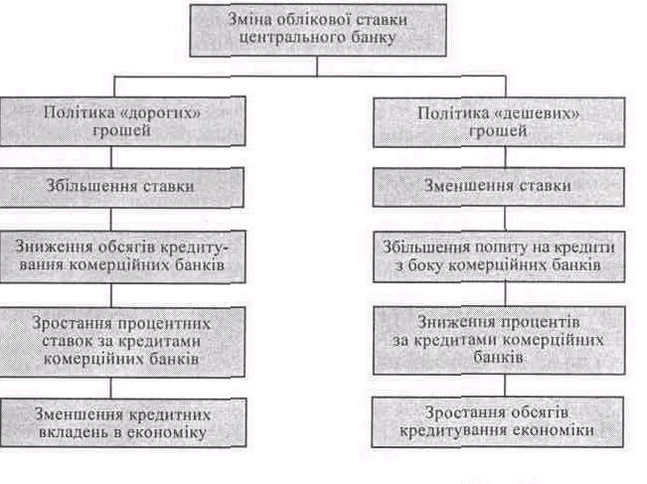

Зміна офіційної облікової ставки є також свого роду орієнтиром для комерційних банків. Ця подія свідчить про перехід центрального банку до нової грошово-кредитної політики і стимулює комерційні банки вносити корективи у процентні ставки щодо власних кредитів. Проте такий метод грошово-кредитної політики є недостатньо ефек­тивним, оскільки охоплює лише ті комерційні банки, які мають по­требу в кредитах центрального банку. Тому зміною облікової ставки як інструментом грошово-кредитної політики центральний банк най­частіше користується у поєднанні з іншими методами грошово-кредитного регулювання.

**Операції на відкритому ринку** полягають у купівлі або продажу центральним банкам цінних паперів з метою впливу на ресурси коме­рційних банків. Основними видами цінних паперів, з якими прово­дять операції на відкритому ринку, є казначейські векселі, безпроцен­тні казначейські зобов'язання, облігації державних позик уряду і місцевих органів влади, облігації окремих приватних компаній, до­пущені до біржової торгівлі, а також деякі інші першокласні коротко­строкові цінні папери. Найчастіше центральні банки використовують державні боргові зобов'язання.

Проводячи рестрикційну кредитну політику, центральний банк продає на ринку цінні папери, списуючи відповідні суми з резерв­них або кореспондентських рахунків комерційних банків, що ку­пують ці папери. При цьому скорочується обсяг ресурсів, які банки можуть використовувати для кредитування економіки, що відбива­ється на розмірах грошової маси. Експансіоністська грошово-кре­дитна політика, навпаки, передбачає купівлю центральним банком цінних паперів у комерційних банків, що збільшує обсяг їхніх ре­сурсів та стимулює розширення кредитних операцій (рис. 15.3).

Такий метод грошово-кредитного регулювання вперше застосу­вали у 20-х рр. в США, а в 30-х рр. і в Англії, що було зумовлено ви­соким рівнем розвитку ринку цінних паперів у цих країнах. І досі у промислове розвинутих країнах операції на відкритому ринку вважаються найбільш гнучким інструментом стимулювання скоро­чення або розширення кредитних вкладень в економіку, оскільки обсяги операцій можуть змінюватись практично щоденно (відповід­но до напряму політики центрального банку).

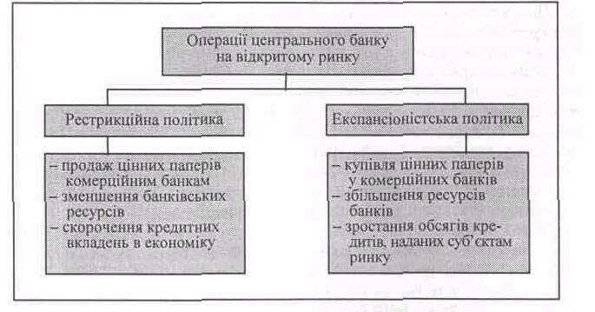

Ефективні операції на відкритому ринку неможливі за відсутнос­ті у комерційних банків економічної заінтересованості у придбанні державних цінних паперів. Для створення цієї заінтересованості рі­вень доходу на них не може бути нижчим за дохідність основних банківських операцій, пов'язаних насамперед з кредитуванням суб'єктів господарювання. У зв'язку з цим центральний банк повинен за­пропонувати вигідні для комерційних банків проценти на цінні па­пери, які він продає, а за безпроцентними цінними паперами —до­сить високу маржу між курсом продажу та номінальною вартістю. Аналогічно формуються вигідні умови і для продажу комерційними банками цінних паперів центральному банкові. Як покупець цент­ральний банк може оголосити курс, за яким він скупить будь-яку кількість цінних паперів, що пропонуються на ринку, або може ску­повувати певну кількість цінних паперів відповідного типу незале­жно від курсу пропозиції.

Купівля-продаж центральним банком цінних паперів значною мірою впливає на динаміку процентних ставок на грошовому ринку. Так, продаж цінних паперів зумовлює дефіцит ресурсів у банків, що призводить до підвищення ринкових ставок процента. Якщо ж цент­ральний банк купує цінні папери, на ринок надходять додаткові ко­шти, що сприяє зниженню процентних ставок.

Найбільш широко операції на відкритому ринку використовую­ться в США, де вони є основою регулярної діяльності Федеральної резервної системи і можуть становити в окремі періоди до 4/5 річно­го обороту ФРС. Політика відкритого ринку залишається також про­відним інструментом регулювання і для Банку Англії.

**Політика обов'язкових резервів.** Політика резервних вимог центрального банку щодо комерційних банків існує в багатьох краї­нах світу і застосовується з метою забезпечення ліквідності банків та грошово-кредитного регулювання. Необхідність проведення такої політики полягає в тім, що між розміром резервів і банківськими операціями простежується відповідний взаємозв'язок, який може вплинути на діяльність комерційних банків, особливо на грошово-кредитну політику. Однак цей інструмент центрального банку по­трібно розглядати не ізольовано, а тільки у взаємозв'язку з іншими монетарними інструментами (операції на відкритому ринку, політи­ка облікової ставки, політика рефінансування комерційних банків). Завдання центрального банку полягає в тім, щоб створити за цих умов зону рівноправної банківської конкуренції.

**Обов'язкові (мінімальні) резерви** — це безпроцентні вклади комерційних банків у центральному банку, розмір яких встановлює­ться у визначеній пропорції до банківських зобов'язань (депозитів клієнтів). Резервні вимоги можуть виставлятися до всіх банківських пасивів або тільки до окремих видів банківських зобов'язань.

Обов'язкові резерви за своєю сутністю — показник кредитної мультиплікації, який визначає рівень «затухання» коливань депози­тної емісії, що виникає в результаті переказу коштів з рахунків ко­мерційних банків. За допомогою цього інструменту центральні бан­ки обмежують можливості кредитної експансії та депозитної емісії. Обов'язкові резерви виконують також функцію страхування депозитів.

Режим обов'язкових резервів уперше було запроваджено в США, а потім в інших країнах, наприклад ФРН, Франції. Його було заду­мано як засіб страхування ризику, щоб гарантувати виплати вклад­никам, а окремим інструментом грошово-кредитної політики він став пізніше. Застосовуючи процедуру обов'язкових резервів, цент­ральні банки зробили спробу тісніше пов'язати емісію депозитних грошей з кредитними можливостями комерційних банків.

Нині політика обов'язкових резервів має подвійне призначення:

• забезпечити постійний рівень ліквідності комерційних банків. Зміною розмірів обов'язкових резервів центральний банк може бло­кувати або змінювати значну частку ліквідних коштів комерційних банків і в такий спосіб впливати на їхню діяльність;

• використовується як інструмент центрального банку для регу­лювання грошової маси. Збільшення норми обов'язкових резервів зменшує кредитний потенціал банків і масу грошей в обороті; зме­ншення цієї норми, навпаки, вивільняє додаткові ресурси, сприяє розширенню активних операцій банків і збільшенню маси грошей в обороті.

У світовій банківській практиці немає єдиного стандарту щодо резервних вимог. У різних країнах, згідно з чинним законодавством, по-різному встановлюється порядок формування обов'язкових ре­зервів, але всі вони мають на меті примусити комерційні банки три­мати певну частку мобілізованого капіталу, на рахунку в централь­ному банку. Резервні відрахування комерційних банків вилучаються з обігу, що забезпечує гальмування кредитної емісії грошей.

Центральні банки більшості країн використовують диференційо­вані норми резервування залежно від виду, терміну й величини бан­ківських зобов'язань (депозитів). Так, резервні ставки для зобов'я­зань , що підлягають оплаті на першу вимогу, як правило, найвищі, а для ощадних вкладів — найбільш низькі. Наприклад, у США, ФРН норма резерву за вкладами до запитання більш висока, ніж за термі­новими й ощадними вкладами. Центральні банки мають право змі­нювати норми резервування, виходячи з кон'юнктури грошового ринку, але у межах визначених параметрів. Маніпулюючи ставками обов'язкових резервів, центральні банки намагаються вплинути на пропозицію грошей. Якщо норми обов'язкових резервів високі, то центральний банк обмежує кількість грошей, що знаходяться у роз­порядженні комерційних банків. Відтак знижується кредитоспро­можність банків і підвищуються процентні ставки за кредити.

**Зміна норм обов'язкових резервів** регулює ресурси комерцій­них банків, що їх вони зобов'язані зберігати в центральному банко­ві. Сума коштів, що зберігаються, встановлюється у певному про­центному відношенні до величини депозитів банку.

Центральний банк періодично змінює норму обов'язкових резер­вів залежно від ринкової ситуації й типу своєї політики. За рестрикцінної політики центральний банк підвищує норми резервування, що відповідно зменшує частину ресурсів, за рахунок яких комерцій­ні банки можуть надавати кредити підприємствам і населенню, що відповідно зменшує грошову масу в обороті та збільшує процент за користування банківськими позиками. Експансіоністська політика, навпаки, передбачає зниження норм обов'язкових резервів, унаслі­док чого більша частина ресурсів залишається в розпорядженні ко­мерційних банків, що сприяє збільшенню обсягів кредитних вкла­день в економіку (рис. 15.4).

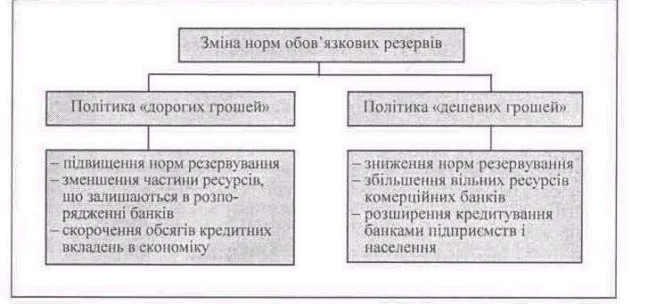

Резервні вимоги є одним із головних інструментів грошової полі­тики центрального банку. Широке застосування цього методу пов'я­зане , по-перше, із надзвичайною простотою організації контролю (простий перегляд параметрів), а по-друге, з універсальністю впливу (охоплює всі банківські установи).

Для дотримання нормативів обов'язкових резервів комерційні банки, як правило, утримують резервні активи на рахунку в цент­ральному банку. При цьому в багатьох країнах (наприклад, США, ФРН, Швейцарії) до обов'язкових резервів зараховується готівка в касах комерційних банків.

Класична схема резервування передбачає розміщення коштів ко­мерційних банків у центральному банку в певному процентному співвідношенні до різних категорій банківських пасивів (здебіль­шого вкладів до запитання та різних видів строкових депозитів). Розрахунковий період для виконання резервних вимог, як правило, становить один місяць, однак у різних країнах може коливатись у межах від 10 днів (в Іспанії) до 6 місяців (в Англії). Величина ставок обов'язкових резервів також є різною. Найвищі ставки встановлено в Італії та Іспанії (відповідно 25% і 17%), а найнижчі — у Японії та Англії (відповідно 0,125% і 0,45%). Водночас у країнах з високими ставками обов'язкові резерви не завжди є безпроцентними.

Ефективність встановлення норм обов'язкових резервів залежить від широти охоплення ними різних категорій зобов'язань комерцій­них банків. Що ширшим є таке охоплення, то менше можливостей .мають кредитні установи для того, щоб «обминути» цей інструмент грошово-кредитного регулювання. У країнах, де центральні банки встановлюють жорсткі обмеження на зростання грошової маси, від комерційних банків часто вимагають дотримання відповідності між загальними банківськими пасивами й депозитами, що включаються у розрахунок мінімальних резервів.

**Рефінансування.** Комерційні банки мають можливість пом'як­шити жорстку політику обов'язкових резервів і значно поліпшити поточну ліквідність за рахунок активних операцій на відкритому ринку та політики рефінансування, що проводить центральний банк. Наприклад, компенсаційне рефінансування може здійснюватись шля­хом переобліку векселів; безпроцентного флотингу (сальдо неоплачених операцій) за безготівкових розрахунків із центральним банком;

урахування готівки за виконання обов'язкового резерву. Централь­ний банк для впливу на діяльність комерційних банків може викорис­товувати кредити рефінансування. Рефінансування охоплює три види кредитів, що їх надають коме­рційним банкам.

**Редисконтний кредит** пропонується комерційним банкам в об­мін на цінні папери. **Ломбардний кредит** надається центральним банком комерційним банкам (які мають проблеми з ліквідністю) під заставу цінних паперів.

**Кредит рефінансування.** Існує два різновиди такого кредиту:

• перший призначається для рефінансування централізованих ін­вестицій. Це цільовий кредит, який надається лише під уже розпоча­ті проекти;

• другий має назву «конвертований кредит рефінансування» і призначається для реструктуризації комерційного банку.

Процентні ставки на кредити рефінансування визначає централь­ний банк залежно від прогнозованого рівня інфляції та міжбанківського ринку кредитів.

В окремих випадках загальні методи грошово-кредитного регу­лювання можуть доповнюватися інструментами селективного впли­ву на діяльність банків.

**Селективні способи реалізації грошово-кредитної політики** центрального банку можуть включати: регламентацію умов видачі окремих видів позик різним категоріям клієнтів; встановлення кре­дитних «стель» і граничних норм річного приросту позик; обмеження окремих видів банківських операцій (наприклад, кредитування угод щодо цінних паперів); встановлення граничної маржі під час проведення окремих типів кредитних операцій; лімітування опера­цій з обліку та переобліку векселів; встановлення верхньої межі процентних ставок на вклади або на кредити та деякі інші види об­межень. Часто для різних банків встановлюються й різні типи та роз­міри обмежень, що значно збільшує ефективність грошово-кредит­ного регулювання, оскільки центральний банк може впливати не лише на обсяг кредитів, а й на їхню структуру. Перевагою селектив­них методів є також порівняно швидкий вплив на діяльність комер­ційних банків. Водночас негативними рисами вибіркового регулю­вання є однобічна спрямованість (тільки на обмеження ділової актив­ності) та зниження рівня конкуренції в банківській справі, що нега­тивно позначається на якості послуг банків різним клієнтам.

Досягнення пріоритетних цілей діяльності центрального банку з використанням розглянутих інструментів пов'язане з розв'язанням певних суперечностей. Так, експансіоністська політика, спрямована на розширення кредитних операцій комерційних банків і зниження процентних ставок, сприяє зростанню виробництва та забезпечує вищий рівень зайнятості в країні. Однак така політика супроводжує­ться збільшенням грошової маси, що призводить до посилення ін­фляційних процесів, знижуючи купівельну спроможність національ­ної грошової одиниці. Інфляція (нарівні з низькими процентними ставками) не стимулює припливу капіталів з-за кордону, а навпаки, породжує їх відплив, одночасно створюючи сприятливі умови для імпорту, а не для експорту товарів. Наслідком цих процесів є нега­тивне сальдо платіжного балансу.

Рестрикційна політика центрального банку породжує протилежні тенденції. Низький рівень інфляції та високий курс національної ва­люти може призводити до економічного спаду та зростання безро­біття. Тому вибір типу грошово-кредитної політики і тих чи інших методів її реалізації визначається центральним банком у кожному конкретному випадкові, виходячи зі стану ринкової кон'юнктури і фази економічного циклу. У будь-якому разі перед центральним бан­ком стоїть не просте завдання оптимально поєднати застосування різних інструментів для вирішення поточних проблем з метою дося­гнення кінцевих стратегічних цілей.